SOMMER IN SCHÖNTAL
Symbole - Sinnbilder und Verständnishilfen
Montag, 6. August — Freitag, 10. August 2018
Bildungshaus Kloster Schöntal
Leitung:
Gudrun Reger
LimA-Kursleiterin, Kinaesthetics Grundkurs
Sigrid Gron
LimA Kursleiterin, Tanzleiterin im Meditativen Tanz

Unter dem Motto „Lebensqualität im Alter“ bieten wir seit vielen Jahren eine Bildungs– und Freizeitwoche in Schöntal an.
Angeleitet von erfahrenen Referentinnen erwarten die Teilnehmer*innen Impulse zum Thema der
Woche, kreative Anregungen, lockere Bewegungsübungen, Spaziergänge und viel freie Zeit zum Erzählen und Lachen.
Ein Abholservice von der Haustür und die gemeinsame Busfahrt sorgen für eine angenehme Reise. Das ehemalige Kloster Schöntal mit seinem barocken Ambiente und dem professionellen Gästeservice garantiert einen wunderschönen Kurzurlaub!
Kosten: 350 Euro im Doppelzimmer
390 Euro im Einzelzimmer
(Fahrt mit Haustürservice, Unterkunft mit Vollpension, Programmangebot)

Ein eigenes Faltblatt informiert über die näheren Einzelheiten. Es liegt in den Kirchen aus und kann in der Geschäftsstelle bestellt werden.

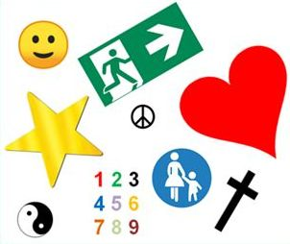
Dazugehörige Grafik:

